**ЛАБОРАТОРНАЯ РАБОТА №2**

**ОПИСАНИЕ КИНИМАТИКИ МЕХАНИЗМА.**

Цель работы: Изучить кинематику механизма и его математическую связь в разных системах отчета. Освоить соответствующие математические операции в система SiminTech.

Необходимыми программами для выполнения лабораторной работы являются SiminTech и CoppeliaSim.

**ПОРЯДОК ВЫПОЛНЕНИЯ РАБОТЫ**

1. Запустить программы лабораторной работы в SiminTech и CoppeliaSim.

При открытии программы лабораторной работы в SiminTech вы увидите следующее окно:

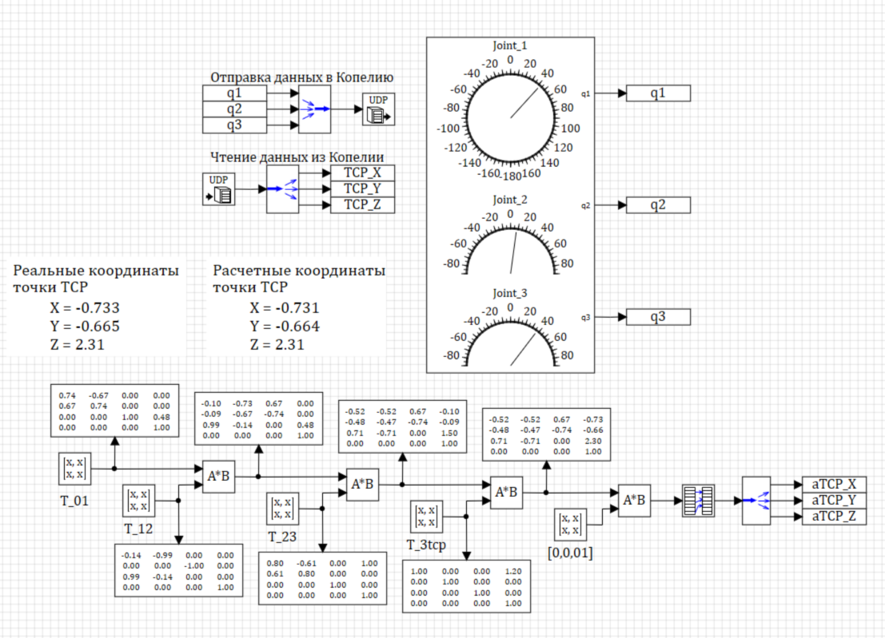

Рисунок 2. Программа лабораторной работы в SiminTech

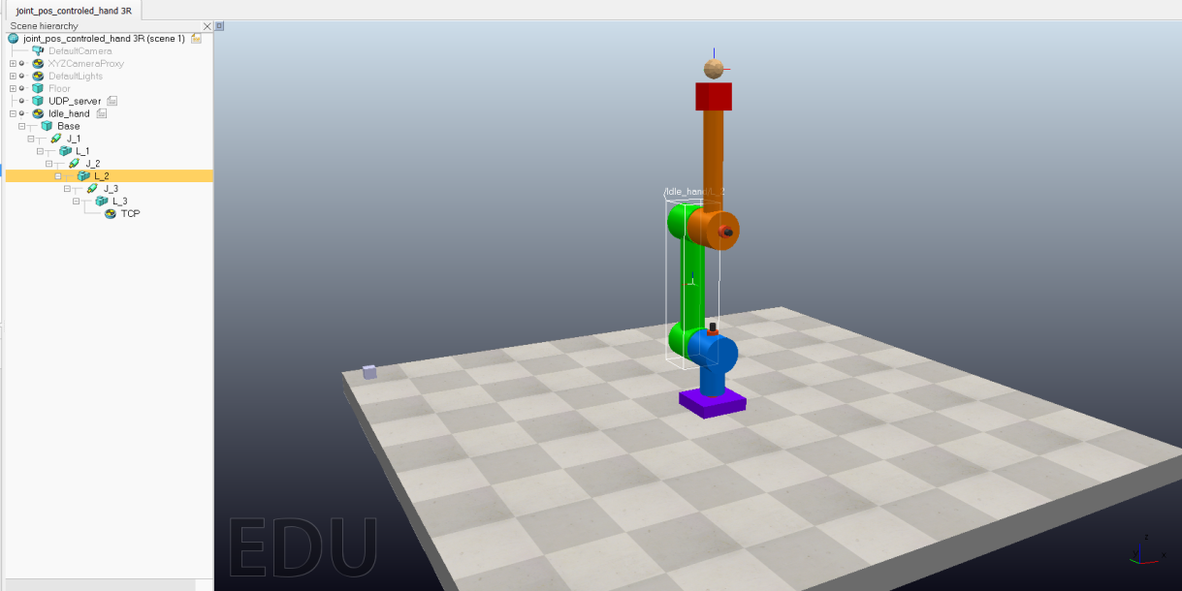

Рисунок 3. Программа лабораторной работы в CoppeliaSim.

На экране будет представлен некий манипулятор, который управляться при помощи Joint-ов, которые можно заменить в древе.

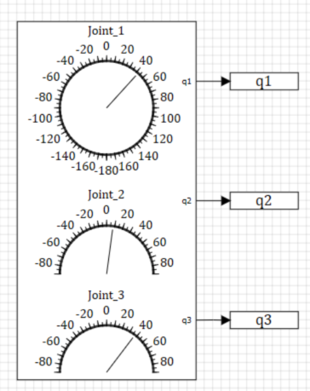

Рисунок 3. Блок управления

При помощи блока управления в программе SiminTech (рисунок 3) можно управлять углом поворота Joint в программе CoppeliaSim, для этого достаточно перетащить стрелку на нужный вам угол.

Выполнение лабораторной работы производиться при помощи скрипта, написанного в программе SiminTech. Для перехода в скрип достаточно нажать на следующую иконку.



Рисунок 4. Окно проекта с панелью инструментов.

1. Нахождение постоянных величин.

L – кратчайшее расстояние по оси Z от точки отчета до максимальной точки положения.

То есть для L1 нам нужно найти расстояние от нашей платформы до конца плеча.

Точкой отчета для L2 и L3 является конец прошлого сустава. Это свойство отображается не только для нахождения кратчайшего расстояния, все остальные пункты лабораторной работы так же завязаны на этом.

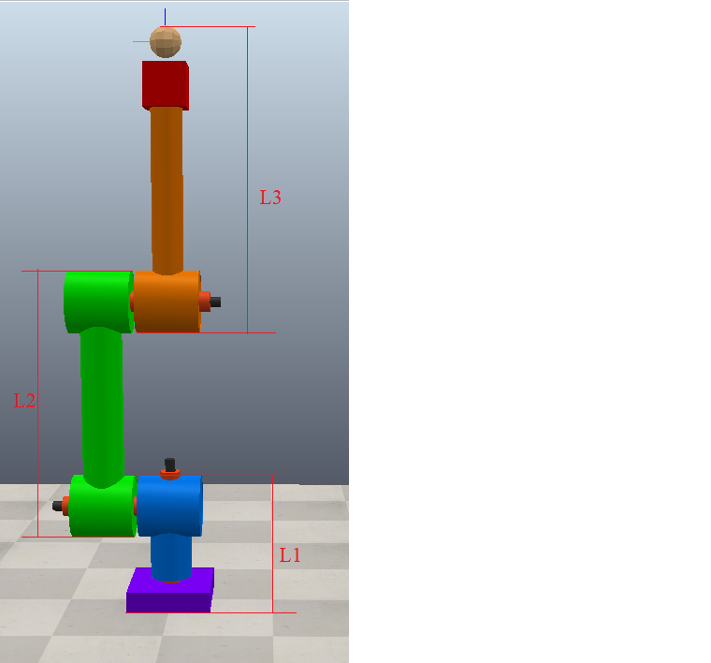

Рисунок 4. Нахождение кратчайшего расстояния для каждого сустава манипулятора.

1. Заполнение матриц для J_1.

Для корректного заполнения матриц Тх01 и Тz01 необходимо оценить:

1. Относительно какой системы отчета будет производиться анализ.
2. На какой угол и относительно какой оси может перемещаться Joint.
3. Следует ли учитывать константы в матрицах.

Для первого Joint за систему отчета следует принять платформу, на которой находиться манипулятор.

Запустив программу и изменив угол поворота J_1, можно сделать вывод, что по оси Х угол не изменяется, о чем нельзя сказать про угол по оси Z.

В зависимости от изменении ползунка – будет меняться угол поворота плеча составного механизма.

Для корректного заполнения матриц следует учесть следующие формулы:

Поворот вокруг оси Z:

$R_{z}\left(φ\right)=\left[\begin{matrix}\cos\left(φ\right) & -\sin\left(φ\right) & 0 \\ \sin\left(φ\right) & \cos\left(φ\right) & 0 \\ 0 & 0 & 1\end{matrix}\right]$ (3.1)

Поворот вокруг оси Х:

$R_{x}\left(\right)=\left[\begin{matrix}1 & 0 & 0 \\ 0 & \cos\left(\right) & -\sin\left(\right) \\ 0 & \sin\left(\right) & \cos\left(\right)\end{matrix}\right]$ (3.2)

Так же не следует забывать про константы, которые ранее были найдены, их стоит внести в матрицы.

1. Заполнение матриц для J_2.

Алгоритм заполнения матриц для J_2, аналогичен тому, что был представлен в пункте выше.

За систему отчета , в отличии от прошлого пункта, следует принять J1 и проводить анализ движения предплечья манипулятора следует относительно него.

1. Заполнение матриц для J_3.

Алгоритм заполнения матриц для J_3, аналогичен тому, что был представлен в пункте 3.

За систему отчета следует принять предплечье манипулятора и производить анализ движения кисти следует относительно него.

Если вы правильно заполнили все матрицы и правильно определили константы, то реальные координаты точки ТСР и расчетные координаты точки ТСР должны практически совпадать.

**СОДЕРЖАНИЕ ОТЧЕТА**

Отчет должен иметь титульный лист, на котором указывается наименование университета и кафедры, наименование работы, фамилия и инициалы студента, номер группы (Приложение).

В отчете должны быть приведены исходные данные и все результаты, полученные при выполнении лабораторной работы, а так же алгоритм выполнения.

Отчет составляется в том порядка, в котором производились эксперименты.

Каждый пункт отчета снабжается заголовком, по окончании пункта приводиться заключение о проделанной работе.

**ПРИЛОЖЕНИЕ**

Новосибирский государственный технический университет

Кафедра электромеханики

ОТЧЕТ

ПО ЛАБОРАТОРНОЙ РАБОТЕ

Дисциплина: «_____________________»

Работа № ___

Тема: _____________________________________________________

Группа: _______

Студент: ________________

Работа защищена: _____________

Преподаватель: ___________

202_ г.

Цель работы:

* 1. Наименование опыта.

Исходные данные

Порядок выполнения опыта.

Заключение: